Manual de usuario

Programa de cómputo didáctico “Análisis Financiero” basado en razones financieras

Autores:

Josefina Hernández Jaime

Eduardo Rodríguez Flores

Yasmín Ivette Jiménez Galán

Contenido

IU01 Página de inicio 3

Pantalla de bienvenida 3

Pantalla de selección de empresas 3

Funcionalidad de filtro 4

Pantalla de envío 5

IU02 Página de ranking general 6

Pantalla de ranking 6

Funcionalidad de ranking 6

Funcionalidades de gráficas 8

IU03 Página de empresa 10

Pantalla de datos 10

Pantalla de índices 10

IU04 Página de edición de registros 12

IU05 Página de adición de empresas 13

IU06 Páginas de rankings por grupo 14

IU07Página de información de razones 15

IU08 Barra de navegación 16

# IU01 Página de inicio

## Pantalla de bienvenida

Primera sección de la pantalla de inicio. Se encuentra el título del sistema, los nombres de los autores y la barra de navegación.



## Pantalla de selección de empresas

Para efectuar un análisis, desplácese hacia abajo para ver las empresas listadas. Incluya una empresa al análisis presionando sobre su el cuadro de selección a la izquierda de su nombre *(1)*; en él aparecerá una marca, indicando que se considerará en el análisis, para eliminar una empresa seleccionada del análisis, presionar nuevamente sobre el cuadro a la izquierda, la marca desaparecerá.

“Seleccionar todo” *(2)* marca todos los cuadros y “limpiar” *(3)* limpia la selección.

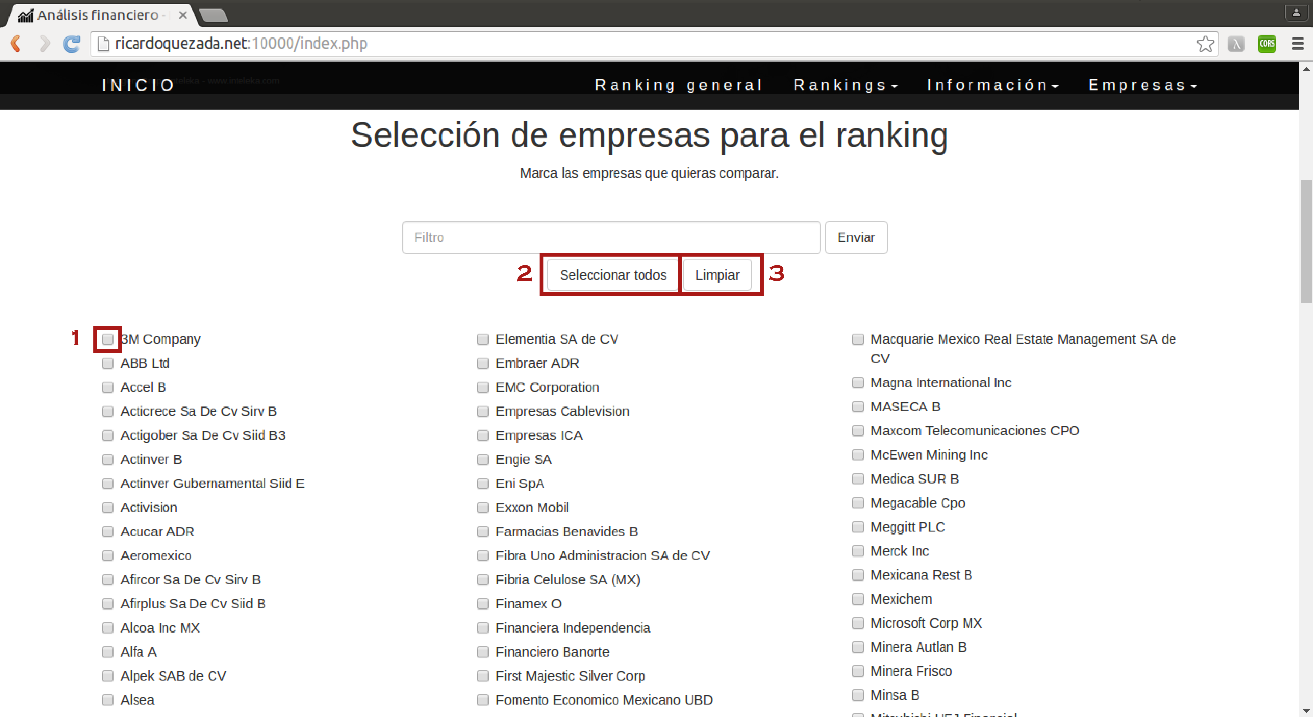

## Funcionalidad de filtro

Introduzca en la barra de búsqueda *(4)* el nombre de una empresa para encontrarla rápidamente, las opciones se reducirán a medida que escribe; marque la casilla a su izquierda para agregarla al análisis.

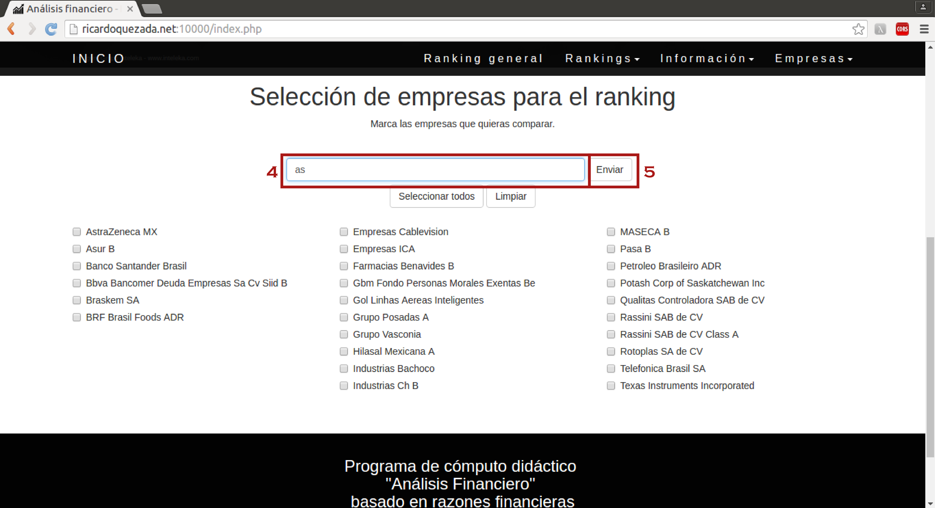

## Pantalla de envío

Cuando ya se han seleccionado todas las empresas a considerar, presione el botón “Enviar” *(5)*. La página comenzará a obtener la información. Una vez obtenida la información, se re direccionará a la página de ranking general.

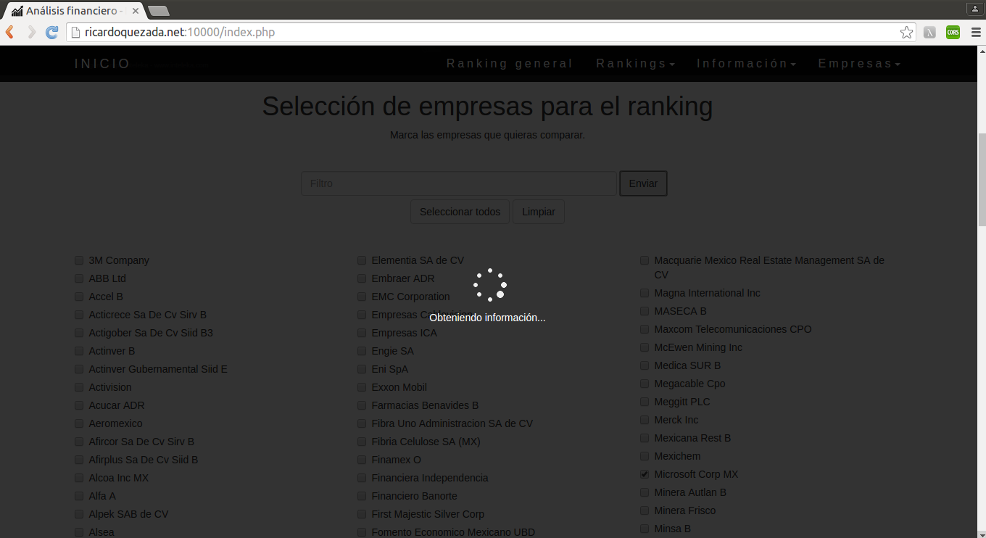

# IU02 Página de ranking general

## Pantalla de ranking

Después de obtener la información se mostrará el ranking general, ordenando a las empresas, de manera descendente, por el puntaje general obtenido. Este puntaje da prioridad tanto a la rentabilidad como a la liquidez de cada empresa sobre el endeudamiento y la rotación.



## Funcionalidad de ranking

Presione el botón con una cruz *(1)* al centro para eliminar a esa empresa del análisis. Para obtener más información sobre una empresa, presione el ícono del libro *(2)* correspondiente. Presione “Agregar empresa” *(3A)* para incluir en el análisis una empresa nueva, ajena al programa. Esta última opción abre en una nueva pestaña la página de agregar empresa.

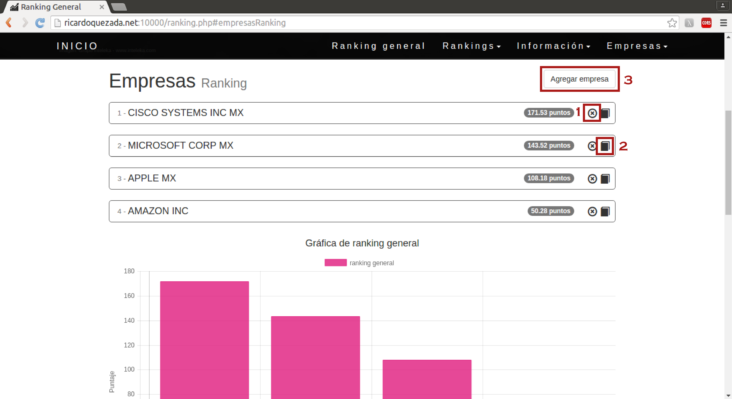

Introduzca el nombre de una nueva empresa en la barra de búsqueda *(3B)* para contemplarla en el análisis, las opciones irán mostrándose a medida que se escribe; para incluirla presione sobre su nombre y después sobre “buscar” *(4)*.

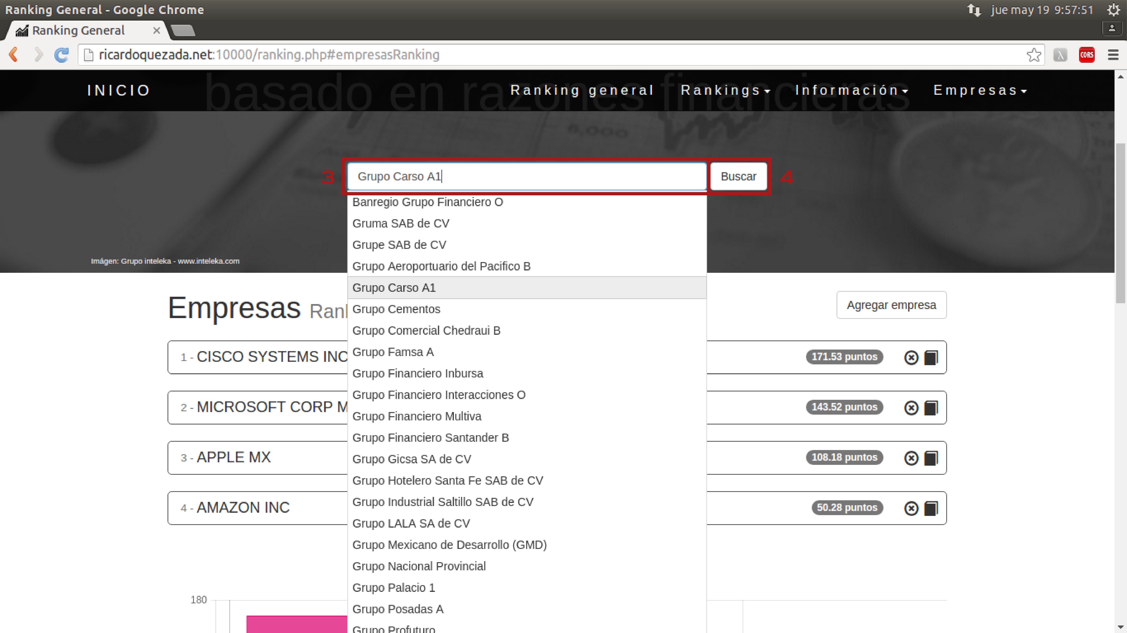

## Funcionalidades de gráficas

Desplácese hacia abajo para ver una gráfica de barras el puntaje general obtenido por cada empresa. Pase el cursor sobre una barra para ver los puntos obtenidos y el nombre de la empresa correspondiente *(5)*.

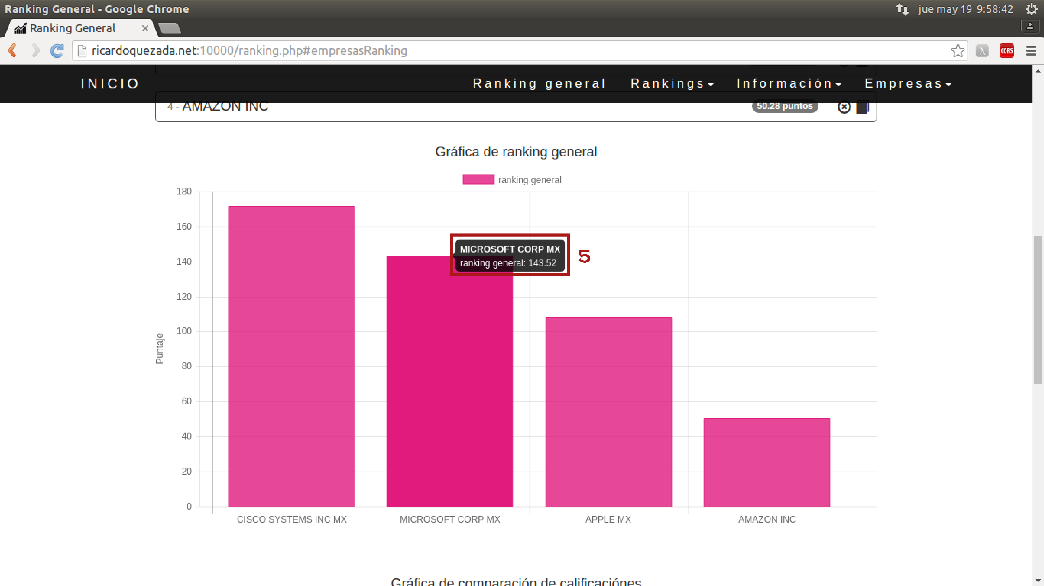

Desplácese más abajo para encontrar una gráfica de radar que compara el puntaje obtenido por cada empresa en los índices de rentabilidad, liquidez, rotaciones y endeudamiento. Entre mayor sea el área, mayor será su puntaje general.

Presione sobre el nombre de una empresa para quitarla de la gráfica *(6)* y observar a las otras con mayor detenimiento, la escala se reajustará automáticamente para las que queden seleccionadas y el nombre se verá tachado. Pulse sobre el nombre tachado para mostrarla nuevamente en la gráfica. Pase el cursor sobre un punto para observar el puntaje obtenido por esa empresa en el eje en que se encuentre *(7)*.

Todas las gráficas del sistema comparten las mismas funcionalidades.

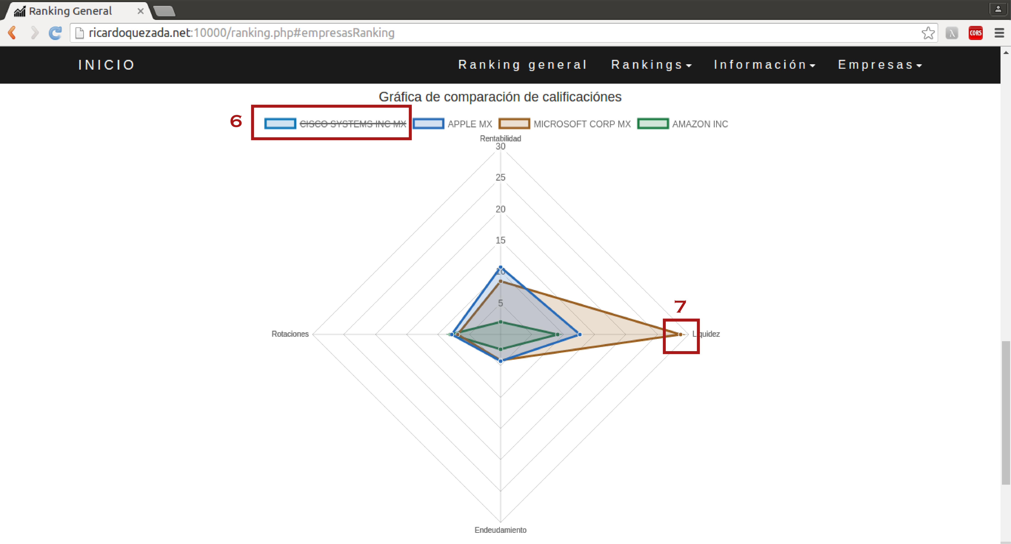

# IU03 Página de empresa

## Pantalla de datos

Después de presionar el botón para ver más información sobre una empresa, se abrirá una nueva pestaña en el navegador con sus datos. Primero se muestran los datos financieros (activos, pasivos y capital contable) con los que se han calculado las razones. Presione “Editar registro” *(1)* para modificar la información de la empresa.

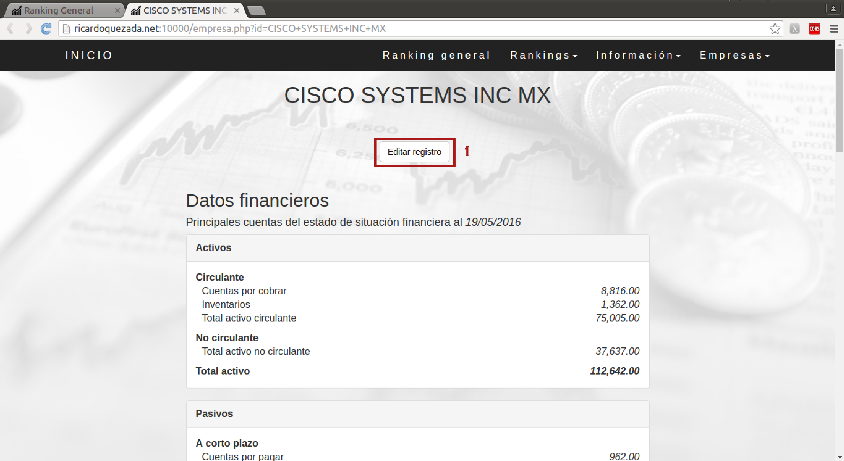

## Pantalla de índices

Más abajo se encuentran las razones simples para dicha empresa, separados por índices. Cada índice tiene dos enlaces, uno para obtener información *(2)* sobre ese índice y las razones que lo componen y otro para ir al ranking *(3)* de ese índice.

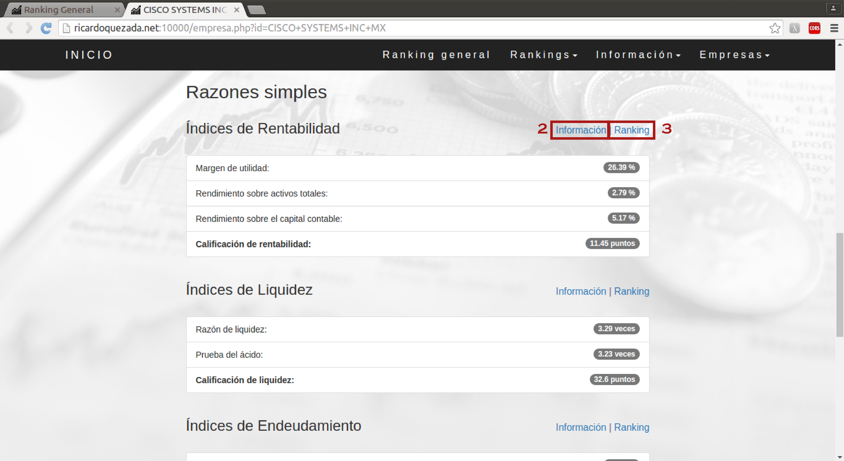

# IU04 Página de edición de registros

Al editar una empresa, en los datos actuales mostrarán sus cambios, modifique los campos deseados y presione “Enviar” *(2)* para guardarlos. Pulse “Borrar registro” *(1)* para eliminar a la empresa del programa.

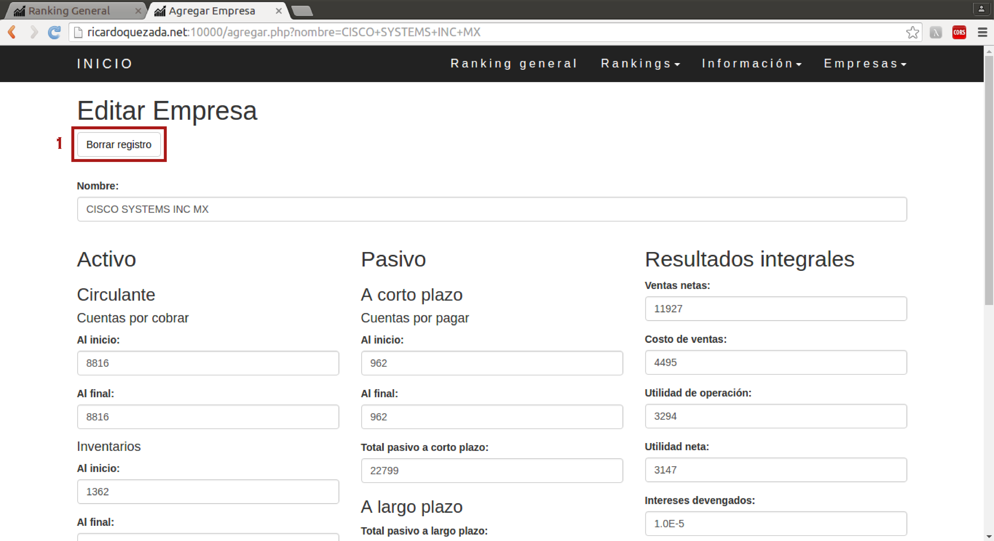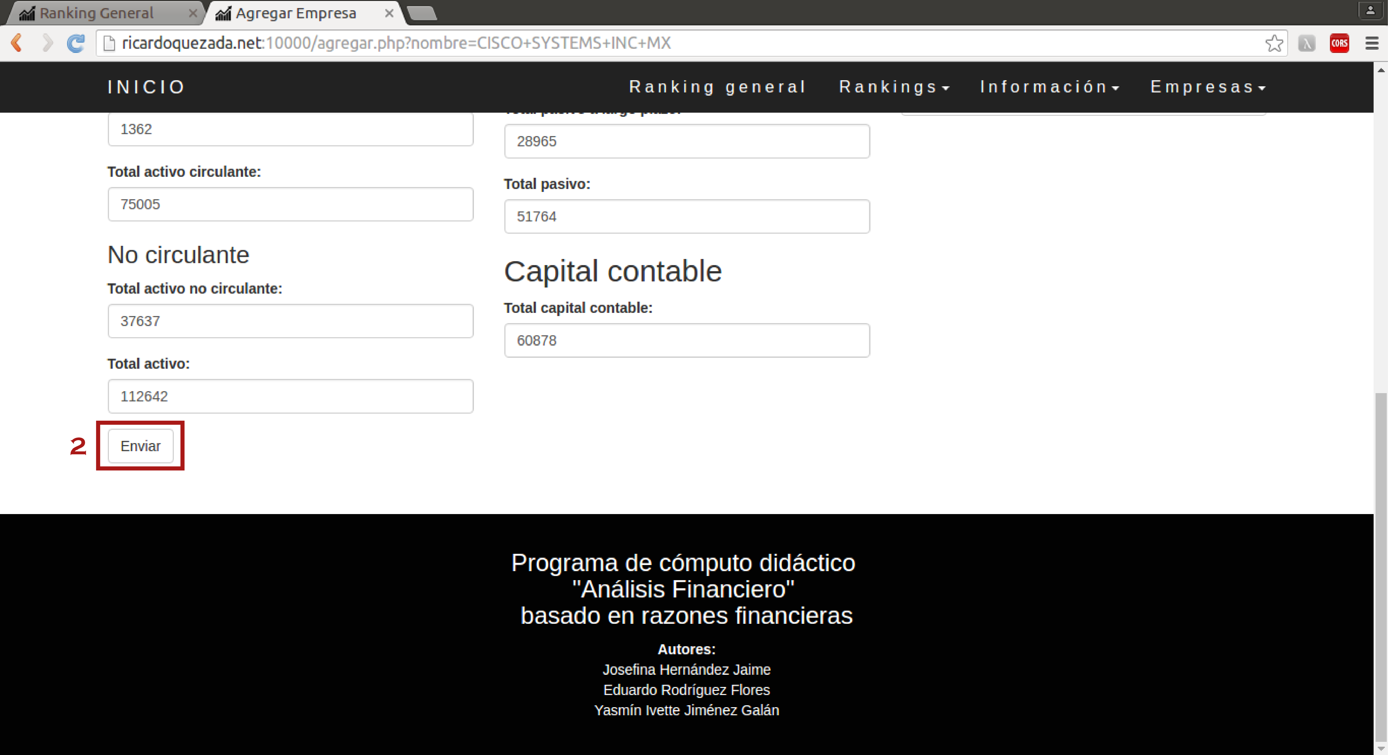

# IU05 Página de adición de empresas

Ingrese la información de la nueva empresa, al terminar presione “Enviar”. Sus razones serán calculadas y será incluida en el análisis actual. Ya que esta empresa no será guardada, no será posible considerarla al hacer un análisis nuevo.

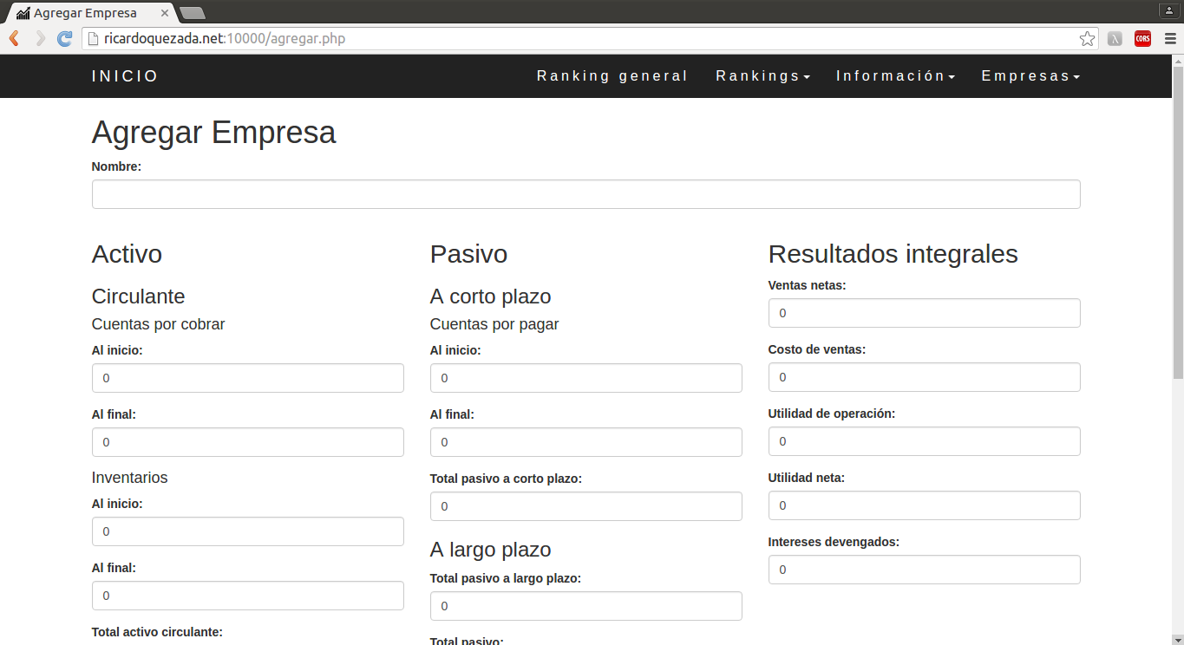

# IU06 Páginas de rankings por grupo

Presionar en la barra de navegación “Rankings”, después el índice deseado para ir a su escalafón. Las empresas aparecen ordenadas descendentemente por el puntaje obtenido en ese índice, después una gráfica de barras que muestra el puntaje total obtenido en ese índice por empresa.

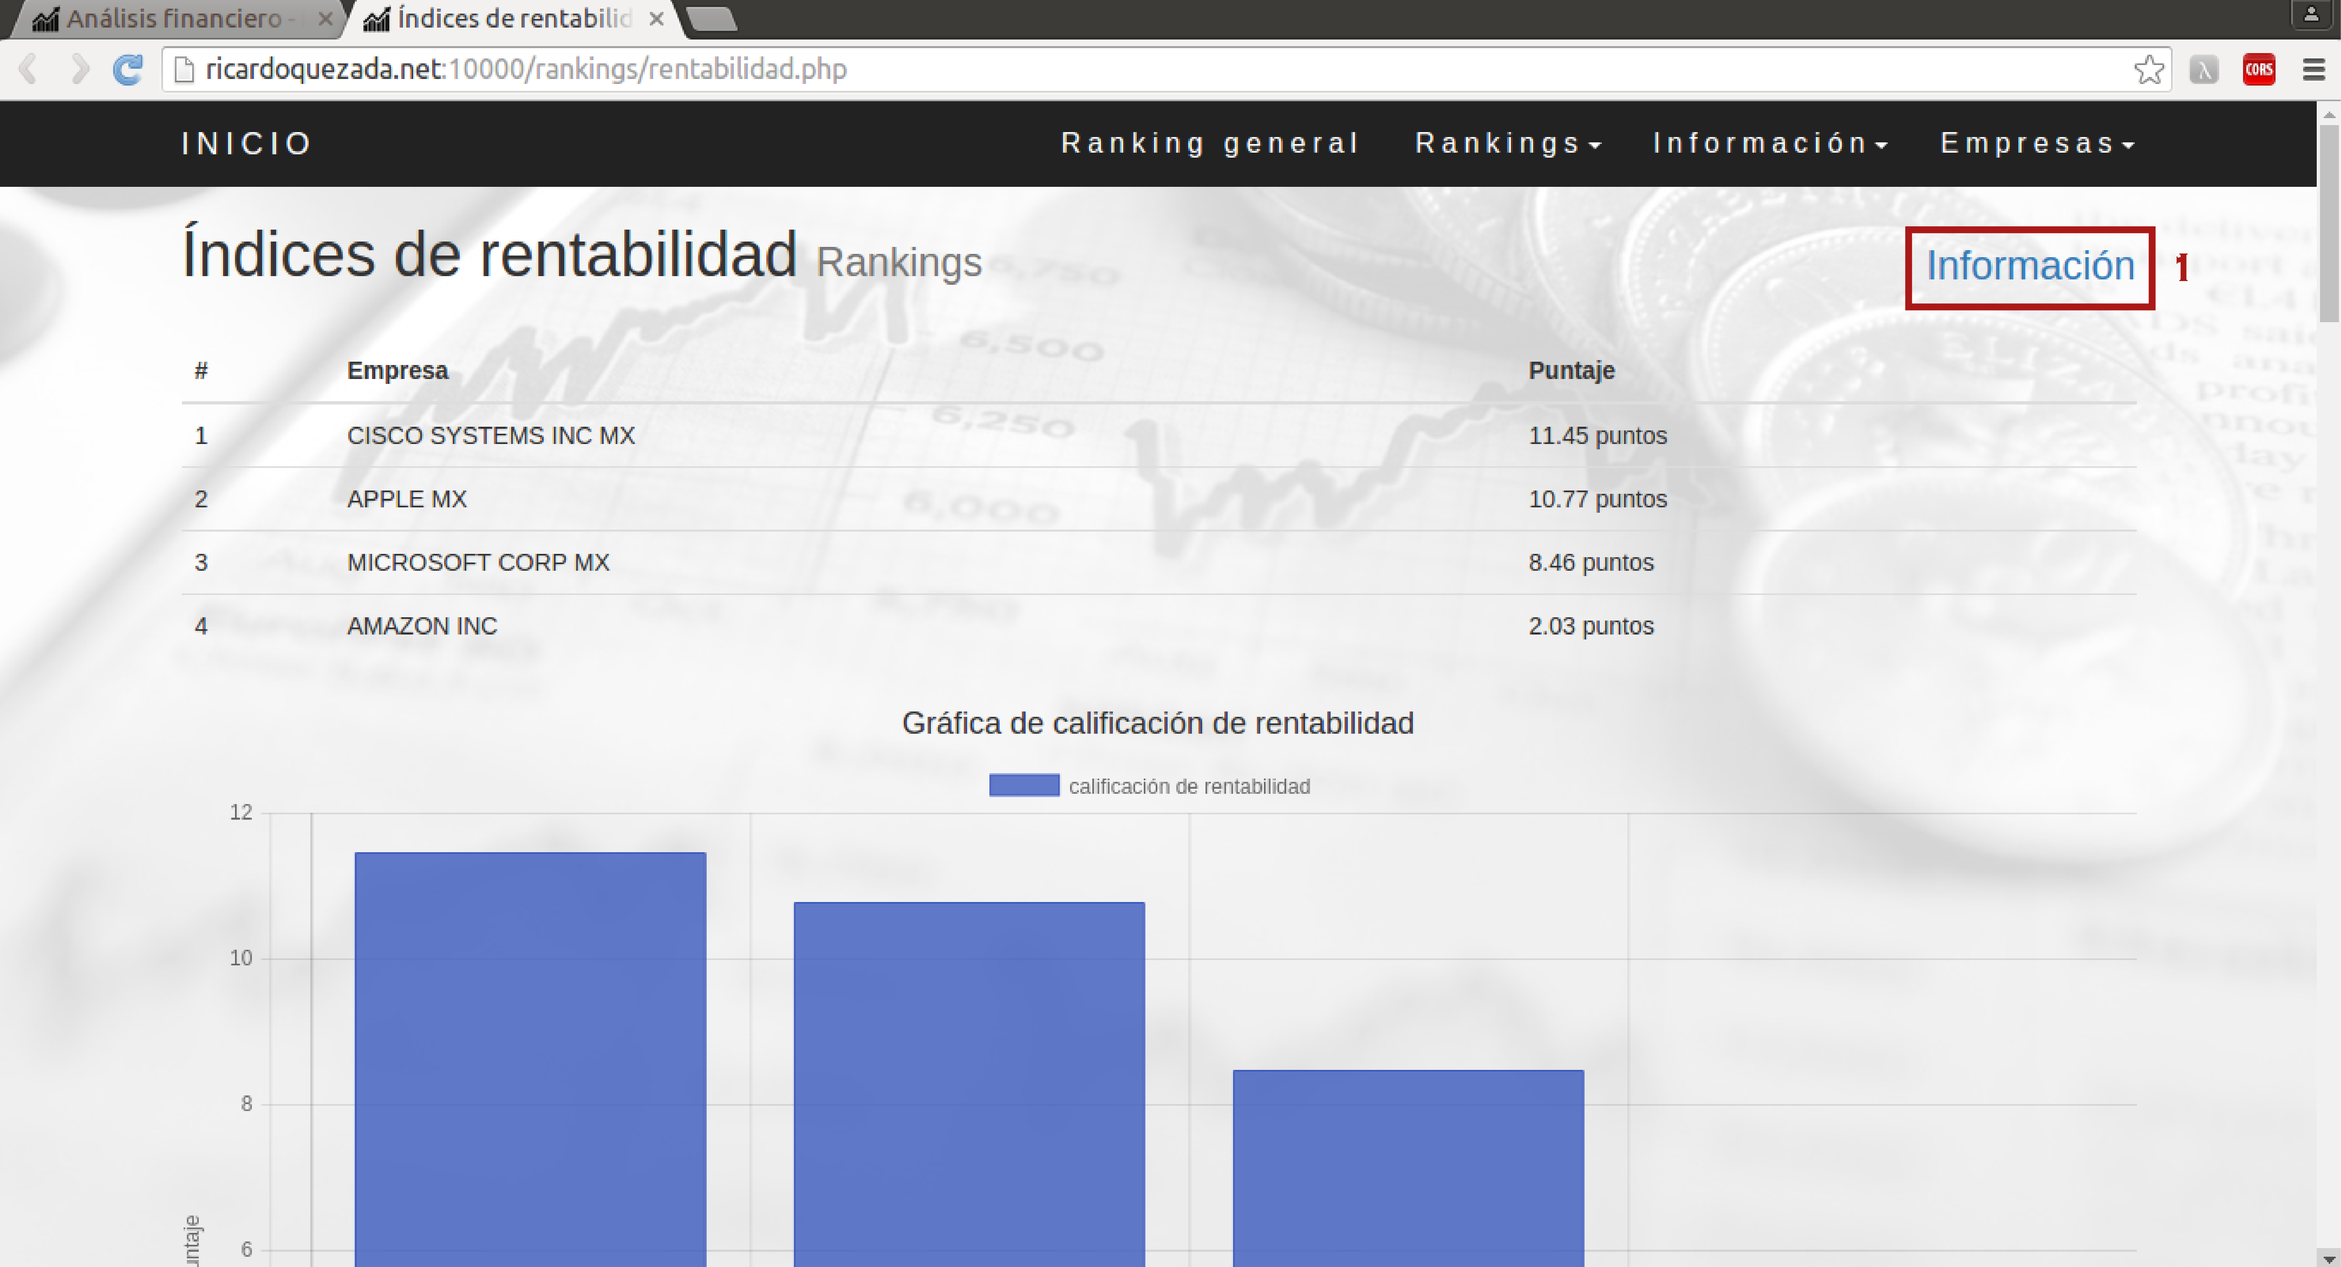

Más abajo aparecen rankings de cada una de las razones que componen a ese índice. De cada ranking se muestra una tabla y una gráfica. Presionar el enlace “Información” *(1)* para obtener información sobre el índice.

# IU07Página de información de razones

Después de presionar el enlace a información, se abre una nueva pestaña mostrando cada una de las razones simples que están contenidas en este índice (interpretación, fórmula para obtenerla y una calculadora para cada una).

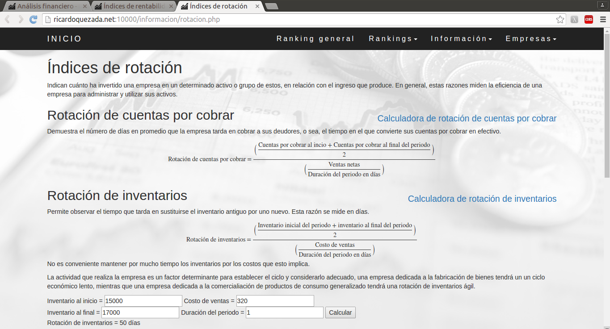

# IU08 Barra de navegación

Presionar en “Ranking general” para dirigirse a la página del ranking general del análisis. Presionar en la barra de navegación “Rankings” para ver una lista desplegable de los rankings por índice que son calculados para el análisis. Presione en cualquiera de los índices para dirigirse a la página del ranking de ese índice.



Presionar en la barra de navegación “Información” para ver una lista desplegable de los índices de razones simples que calculados para el análisis. Presione en cualquiera de para dirigirse a la página de información de ese índice.



Presionar en la barra de navegación “Empresas” para ver una lista desplegable de las empresas consideradas para este análisis. Presione en cualquiera de ellas para dirigirse a la página de información de esa empresa.

